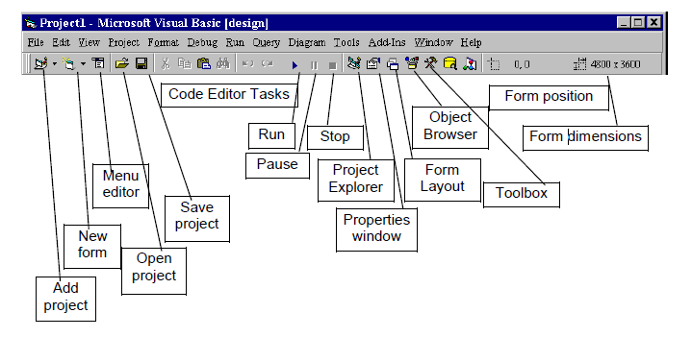

Figure 5: Tool Bare

Titel Bar شریط العنوان

نافذة مستكشف المشاریع Project Explorer Window

تتواجد في الحالة الافتراضیة في الزاویة العلیا الیمنى من نافذة الفجوال بیسك و ھي تحمل الاسم Project مضافا الیھا اسم المشروع الحالي، الشكل التالي یوضح ھذة النافذة بالتفصیل:
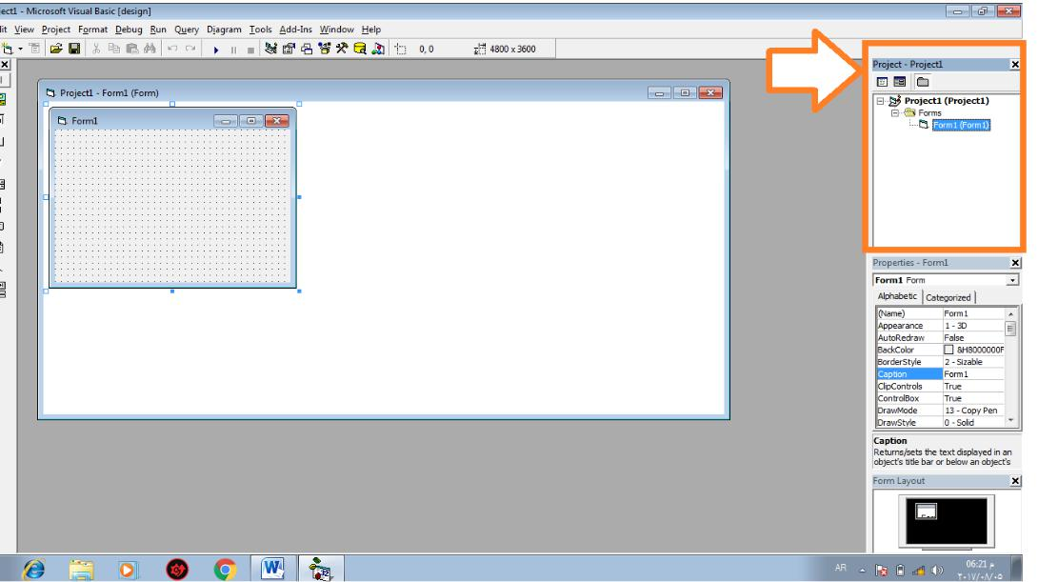

Figure 6: Project Explorer

تعرض ھذه النافذة المشاریع مع جمیع محتویاتھا على شكل شجرة یمثل كل مشروع جذرا رئیسیا لھذه الشجرة، بینما تظھر الملفات Forms فیھا على شكل فروع لھذه الشجرة. تحتوي نافذة مستكشف المشاریع على ثالثة ازرار) (Items وھي موضحة في الشكل رقم :7

- :Toggle Folder ان وضیفة ھذا الایعاز ھي تغییر اسلوب عرض الكائنات Objects في النافذة.

- : View Object ان وضیفة ھذا الایعاز ھي اظھار الواجھة المرئیة للنموذج و جمیع عناصر التحكم الموضوعة علیة.

- : View Code ان وضیفة ھذا الایعاز ھي اظھار شفرة النموذج و شفرة جمیع عناصر التحكم الموضوعة علیة، و الشكل التالي یبین عناصر نافذة مستكشف المشاریع:
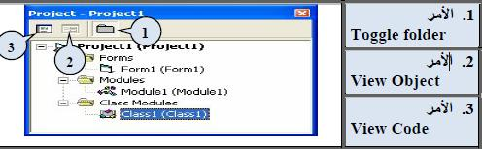

Figure 7: Project Explorer Elements

النموذج Form

یعتبر النموذج ھو العنصر الاساسي في كل تطبیقات الفجوال بیسك ، یظھر في منتصف الشاشة تقریبا ویستخدم لتصمیم واجھات البرنامج حیث توضع علیة جمیع الادوات المستخدمة (أدوات، كتابة ، كود، صور ، الخ ) ویحتوي البرنامج على واحد أو اكثر من ھذه النماذج ،تساعد النقاط التي تظھر داخل النموذج على تصمیم الواجھة وضبط مواقع الادوات والعناصر المختلفة.

یظھر الشكل التالي نافذة النموذج Form1 یمكن في ھذه النافذة تغییر قیاس النموذج من خالل تحریك مؤشر الفأرة فوق احد المربعات الثمانیة الموجودة حول النموذج حتى یتغیر شكلھا الى سھم ذي رأسین،نضغط زر الفارة الایسر و نسحب مع استمرار الضغط حتى نحصل على القیاس المطلوب .یقدم لك فجوال بیسك أداة تساعدك في تحدید قیاس النموذج وھي صندوق قیاس الكائن Object Size Box الذي یظھر في اقصى یمین شریط الادوات .یبین ھذا الصندوق عرض و ارتفاع النموذج وھو موضح في یمین الشكل التالي، في حین ان الصورة على الیسار توصح نافذة النموذج مع رقمه التسلسلي:

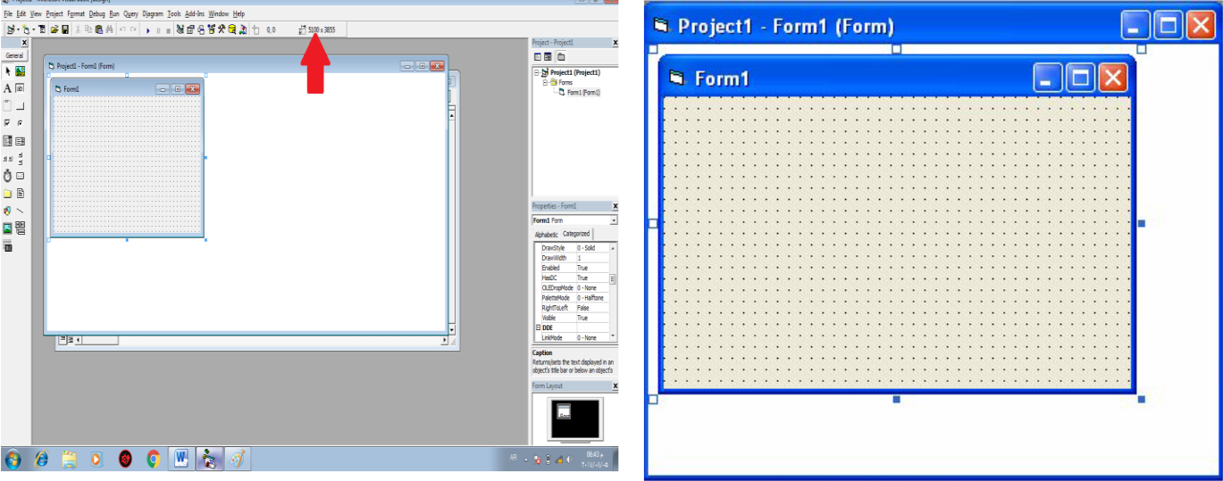

Figure 8: The Form1

نافذة الخصائص Properties Window

وھي مجموعة الخصائص التي تخص النموذج أو كائن معین موجود في بیئة التصمیم . إن الخصائص ھي عبارة عن مجموعة من المتغیرات المرتبطة مع العنصر وتتحكم ھذه المتغیرات أو الخصائص في مظھر العنصر أو الكائن . ھنالك بعض الخصائص یتم التعدیل علیھا في مرحلة التنفیذ والبعض الاخر في المرحلتین (مرحلتي التصمیم و التنفیذ).

ان تغییر اي خاصیة من خلال ھذه النافذة یظھر تاثیرھا على النموذج او عناصر التحكم الموجودة علیة، فعلى سبیل المثال یمكننا تغییر ابعاد النموذج بتغییر خاصیتي Width و Height وكذلك تحدید موقع النموذج عند التنفیذ من خالل خاصیتي TopوLeft ترتب الخصائص اما ابجدی ا Alphabetic او على شكل مجامیع .Categorized
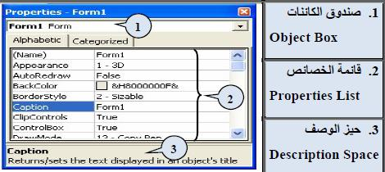

Figure 9: Form Propertise

من الممكن تغيير بعض صفات الكائن Form من حيث الطبيعة اللونية او الاسم او لون الارضية ... الخ من خالل هذة النافذة وخواصھا المتعددة.

فمثال لو اردنا تغيير ادراج صورة في ارضية ال form نتبع الاختصار التالي:

Appearance – Picture – Select your image – Open.
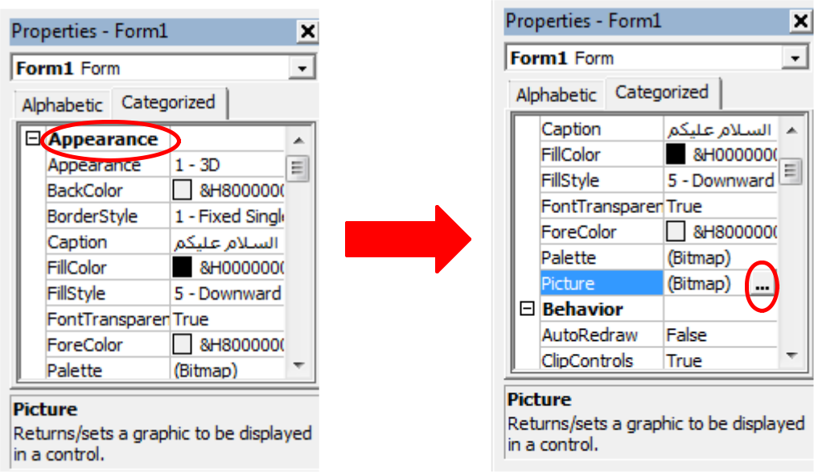

Figure 10: Chage Form Bechgruond

ملاحظة:

الصورة التي یتم اختیارھا التضھر بشكل كامل Fit size كلفیة للنموذج ولكن یضھر جزء منھا، المطلوب ایجاد حل لھذة المشكلة بحیث یتم عرض الصورة المحددة بكامل حجمھا ومالمحھا.

تتكون ھذه النافذة من ثالثة اجزاء رئیسیة:

- Object Box یدرج فیة اسم النموذج و العناصر الموجوده علیة

- Properties List قائمة بخصائص النموذج او احد عناصره

- Description Space یقدم شرح موجزا عن الخاصیة المحددة

  - نافذة مخطط النموذج Form Layout

تمكننا ھذه النافذة من تحدید موقع النموذج عند تنفیذه حیث تظھر ھذه النافذة جمیع النماذج التي یتضمنھا المشروع بحیث یطفو النموذج المختار امام بقیة النماذج و علیة اسمة ولتغییر موقع النموذج ما علینا سوى النقر علیة و سحبة الى الموقع الجدید.

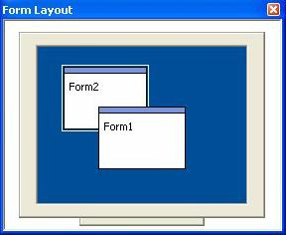

Figure 11: Form Layout

شاشة الشفرة Code Window

تستخدم لكتابة البرنامج من خالل تعریف المتغیرات وتعریف برامج المستخدم الفرعیة .ان السطر الاول من الشفرة Code یبدأ بعبارة Private sub ثم یتبعھا اسم العنصر او الاداة ثم الحدث الذي بموجبه سیعمل ذلك العنصر او الاداة اما السطر الاخیر من الشفرة فھي عبارة End sub وال یمكن ان تخلو اي اداة من ھذه الجملتین ابدا.
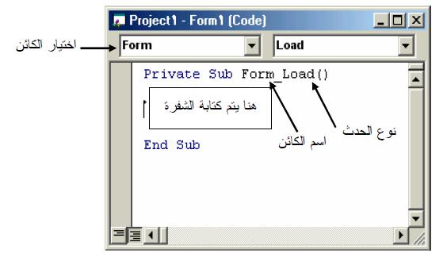

Figure 12: Code Windwo

یمكننا اظھار نافذة الشفرة باحد الطریقتین:

- من خالل نافذة مستكشف المشاریع Project Explorer Window وذلك بالنقر على الزر المخصص الظھار نافذة الشفرة كما ذكرنا في ما سبق.

- النقر المزدوج بالزر الایسر للفأرة على الكائن الذي نرید عرض شفرتة

كیفیة كتابة الشفرة

الضغط المزدوج على العنصر الذي نرید كتابة شفرتة:
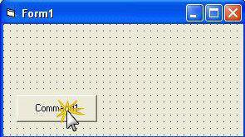

فتظھر نافذة الشفرة-:

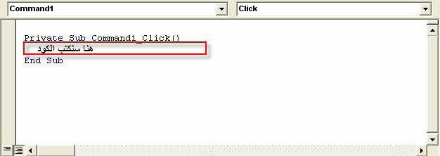

Figure 14: The Code Structure

تكوین البرنامج الاول:

- إضافة زر أمر Command Button وأداة عنوان Label على النموذج . Form

.2الضغط المزدوج على النموذج لكتابة الشفرة التالیة:

Private Sub Form_Load()
Label1 .Caption = "Visual Basic"

Command1.Caption = "End"
End Sub

العودة الى النموذج والضغط المزدوج على زر الامر لكتابة الشفرة التالیة:

Private Sub Command1_ Click()

End

End Sub
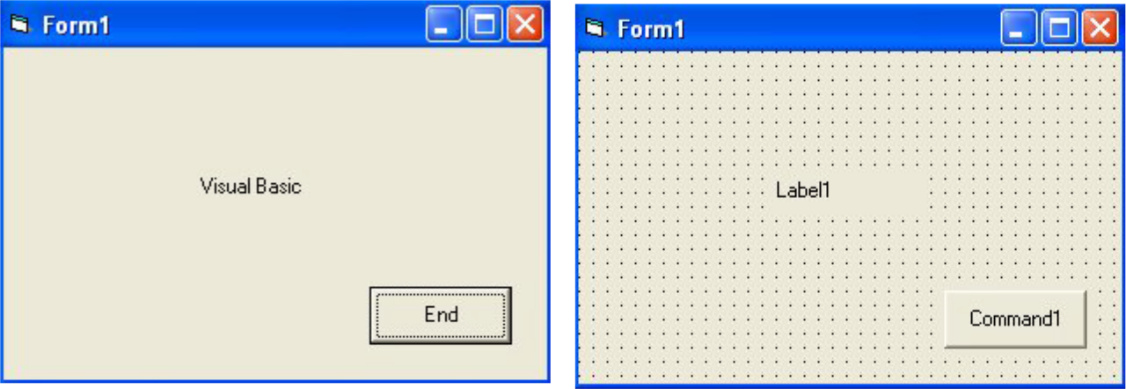

Figure 14: Run the Program

المناقشة-:

- بعد التعرف على عناصر بیئة التصمیم قم بإغالق صندوق الادوات وجمیع النوافذ ثم أبحث عن الایكونات و الاوامر التي تعید فتحھا.

- أضف الادوات إلى النموذج ثم حدد الخصائص المشتركة بینھا.

